Reporte De: Carolina Hermosillo UI/UX

Como parte del trabajo como UI/UX realice la página principal, y la pagina para Admin tanto para vista web y móvil con ayuda de Figma.

Para la creación de la página principal añadí un header en el que conlleva el botón de iniciar sesión, el logo de la página y los unscroll de “Cursos” y “Contáctanos”

Dentro de la misma página esta una breve descripción en la que habla sobre que ofrece nuestra página.

También añadí un apartado que se llama “Cursos en Línea” y muestra algunos de los cursos que ofrecemos en nuestra página, al igual se añadió un apartado para poder contactarnos donde puedes proporcionar tu nombre, correo y el mensaje que quieras enviar, y por último se agregó el pie de página donde muestra los links y el copyright.

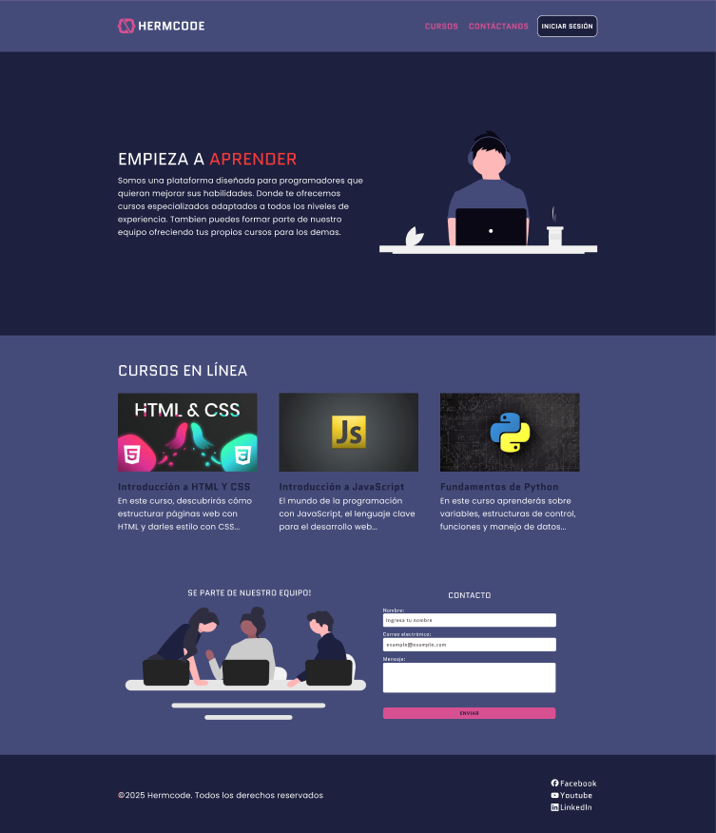Vista en Web:

Vista en móvil:

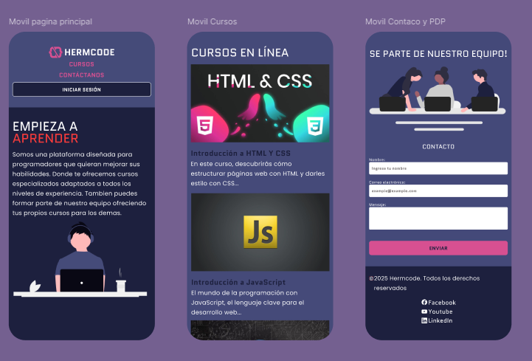Para el diseño en móvil realmente fue el mismo que se utilizó en la vista web.

Por otro lado, también me encargue de crear un diseño donde se le pueda dar al Administrador el poder crear, editar y eliminar un curso que se vaya a crear en la página.

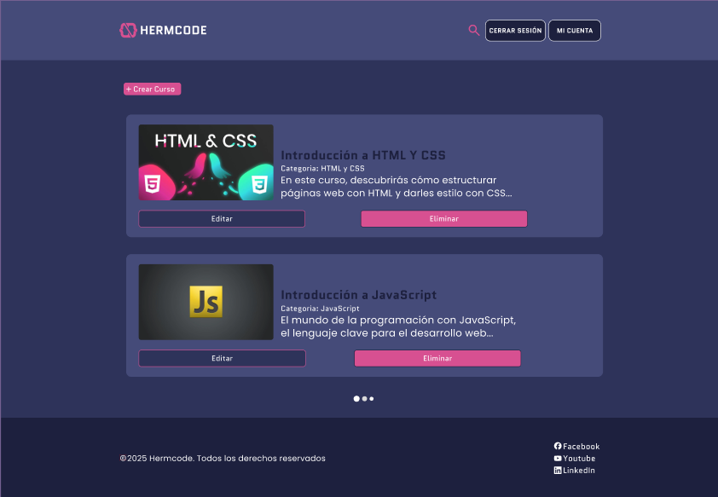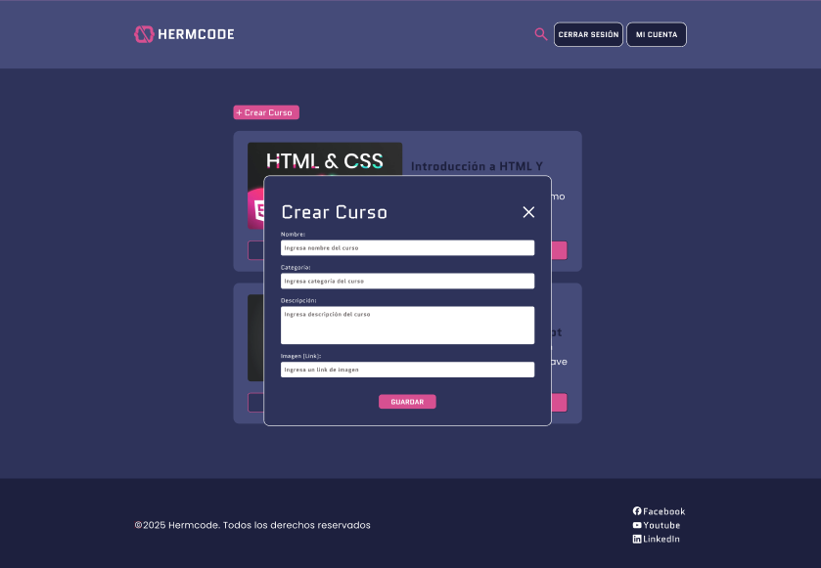En la imagen se muestra el cómo se debería de ver al crear un curso, para poder hacer eso se creó un botón llamado “Crear Curso”. Para añadir un nuevo curso deberá darle un Nombre, Categoría, Descripción, así con un link para añadir una imagen, una vez que el Administrador llene los campos este se agregará a la lista de sus cursos creados. También añadí en la parte del header la lupa de “Búsqueda” para buscar el curso que el deseé.

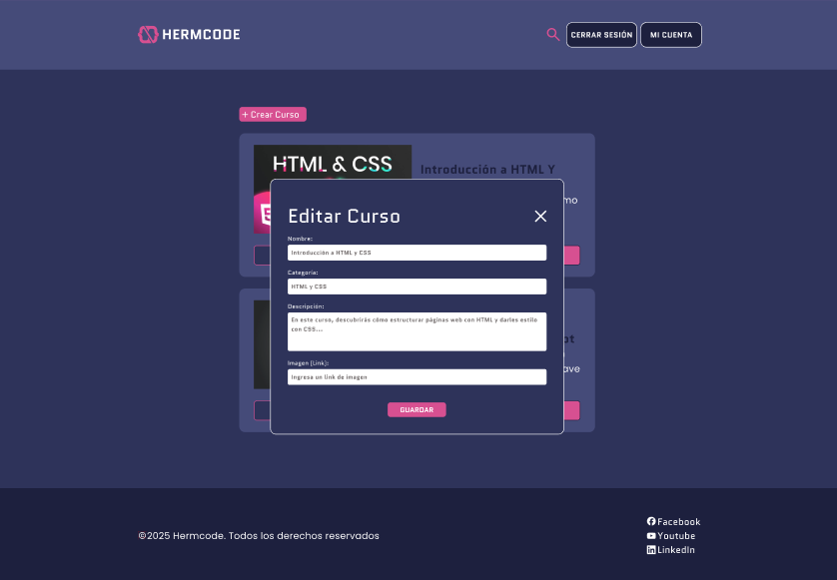Vista de “Editar curso”:

En este caso, solo el Administrador podrá editar su propio curso, ya sea cambiando el Nombre, La Categoría, La Descripción o cambiando la imagen del curso, nuevamente una vez que haya editado los campos que fueran de su elección, está el botón de “Guardar”.

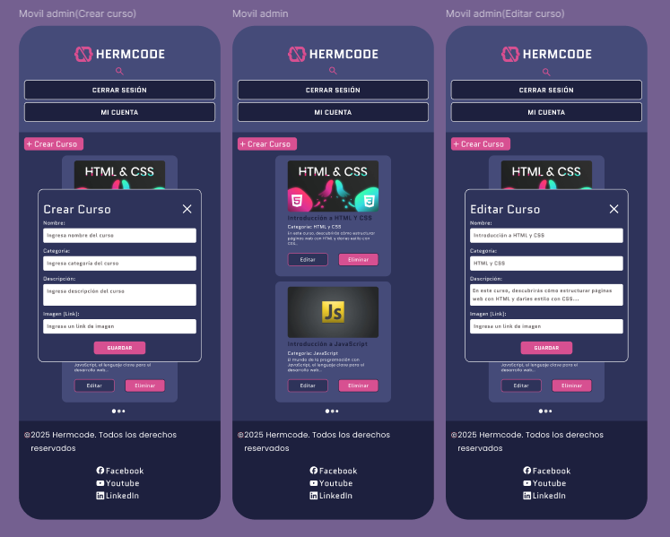Cómo último paso, cree una visión completa del como seria el diseño en móvil:

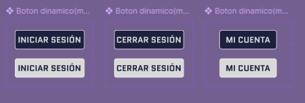Cómo último recurso cree los diseños dinámicos de los botones, así como para las botones de “Iniciar Sesión”, “Cerrar Sesión”, y “Mi Cuenta” tanto para web, así como para móvil.

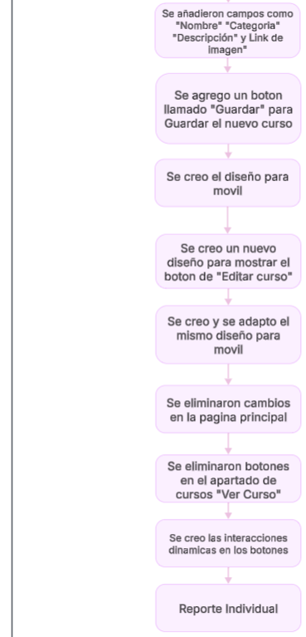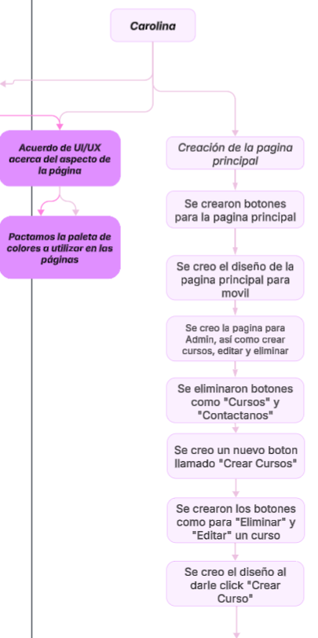También realice el diagrama de actividades para UI/UX, de acuerdo a como avanza con los requerimientos que se me solicitaron: